DES NUAGES 3D ET DES IMAGES VERS UNE MAQUETTE NUMÉRIQUE

Plan de travail

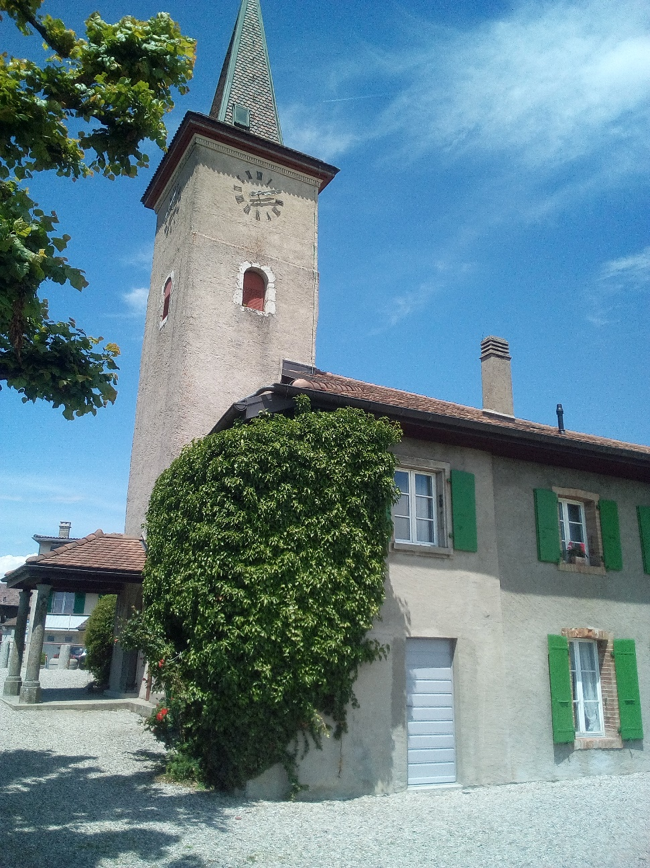

Diplômant : Della Casa Bruno

Professeur responsable : Barras Vincent

Expert : Brahier Julien

Mandant : Bureau d’études ROSSIER SA, Maurer Nicolas

Date : 28 mai 2018

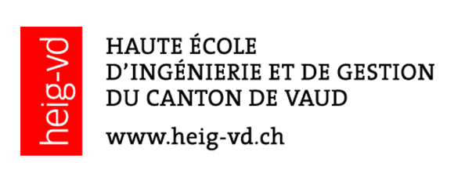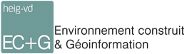

Table des matières

1. Introduction 1

2. Planning de travail 1

3. Matériel utilisé 2

4. Retour du mandant 2

5. Programme utilisé 2

6. Méthode de mesure 3

6.1. Scanner 3

6.1.1. Extérieur 3

6.1.2. Intérieurs 5

6.1.3. Clocher 5

6.2. Photogrammétrie 5

6.2.1. Appareil photo canon EOS 5

6.2.2. Drone 6

6.2.3. Caméra 360° 6

7. Planning terrain 6

7.1. 1er jour 6

7.2. 2ème jour 6

8. Question principale 6

# Introduction

Ce document comprend le plan de travail de mon travail de Bachelor. Ainsi, toutes les étapes de travail seront décrites dans ce document.

# Planning de travail



# Matériel utilisé

Pour la création des différents nuages et des différentes méthodes, nous devons utiliser un certain matériel :

|  |  |
| --- | --- |
| **Matériel** | **Provenance** |
| Scanner Faro Focus | HEIG-VD |
| Scanner P40 ou P20 | HEIG-VD ou Rossier SA |
| Héron | HEIG-VD |
| Drone Parrot Bebop 2 | HEIG-VD |
| Drone DJI Mavic | Ami |
| Appareil Canon EOS | HEIG-VD |
| Objectif 14mm/ 50mm | HEIG-VD |
| Caméra 360 Ladybug | HEIG-VD |
| MS60 Leica | HEIG-VD |
| 6 trepied | HEIG-VD |
| 6 embases | HEIG-VD |
| 1 canne à prisme | HEIG-VD |
| 1 prisme | HEIG-VD |
| 4 damiers | HEIG-VD |

# Retour du mandant

Suite à une conversion téléphonique, j’ai pu ainsi avoir une meilleure idée de la démarche à suivre.

* Le chantier doit être référencé. Des PFP permettront ainsi de référencer les nuages. Pour se faire, je calculerais mes stations MS60 dans LTOP en faisant de la libre ajustée afin de ne pas péjorer mes mesures tachéométriques.
* Utilisation du héron possible pour le clocher 🡪 précision 1-2cm ok. Utilisation du système mobile de Leica ? 🡪 comparaison
* Utilisation du scanner P40 ou P20 pour l’extérieur et Faro pour l’intérieur 🡪 test de la combinaison
* Les nuages doivent être colorisés 🡪prise de photo avec les scans.
* Utilisation du SX10 pas voulue afin de représenter les conditions actuelles du bureau. 🡪Ajout de test en fin de TB si le temps le permet.
* Les pièces à lever sont la salle communale, l’église et le clocher.

# Programme utilisé

Les différents programmes suivants seront utilisés afin de soit créer des nuages de points ou soit pour effectuer les différentes analyses :

* Programmes de calcul de nuages de points
  + Faro Scene
  + JRC 3D
  + MicMac
  + Pix4D
* Programme d’analyse de résultat
  + CloudCompare
  + 3DReshaper
* Programme de calcul du modèle doit du MS60
  + LTOP

# Méthode de mesure

Le MS60 me permet de définir les points d’ajustage des différents nuages et également de définir le modèle 3D doit de l’église. Nous prenons ainsi des points de contrôle dans l’église afin d’en contrôler le calage des points.

La station MS60 formerons une polygonale fermée.

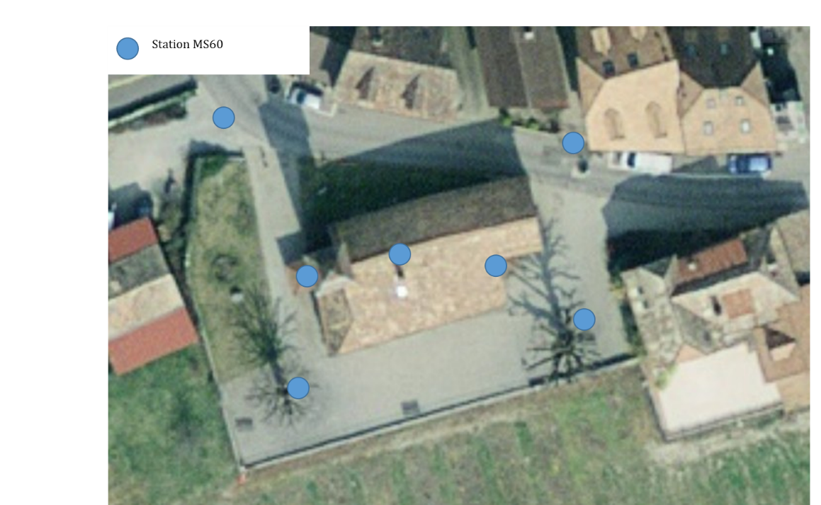

Les différentes stations MS60 serviront également comme points de calage des scans P40 et de la caméra 360° Ladybug.

Ces stations serviront aussi à affiner la valeur doit du l’église en extérieur. Nous ferons ensuite un petite polygonale à l’intérieur de l’église pour lever le doit intérieur.

Depuis les 2 stations au Nord, nous avons la possibilité de lever des PFP afin de référencer notre chantier.

## Scanner

### Extérieur

Utilisation du Faro Focus

Les points de calage extérieurs auront été levés au MS60 sur les murs et seront également les stations du MS60. Ci-dessous se trouve les points sur les façades. Ces points seront des damiers imprimés sur des feuilles. Les points de calage placé sur les stations seront des damiers métalliques

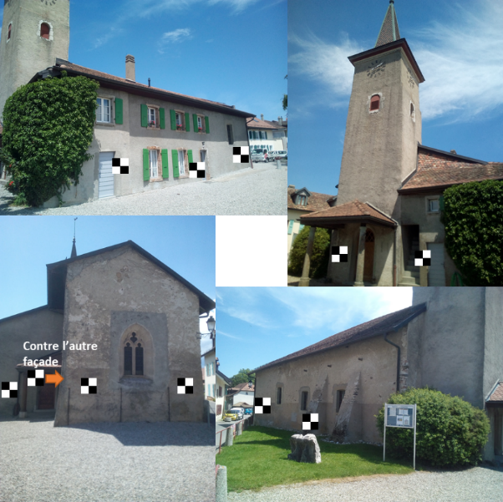

Ci-dessous, les points de calages en plans avec les stations du P40 à l’extérieur. Ces stations seront calculées via les points de calage défini en MS60. En annexe, vous trouverez les détails des orientations des stations. Chaque station P40 a au minimum 4 points de calage afin d’avoir un contrôle si un point ne joue pas (voir détails station en annexe).

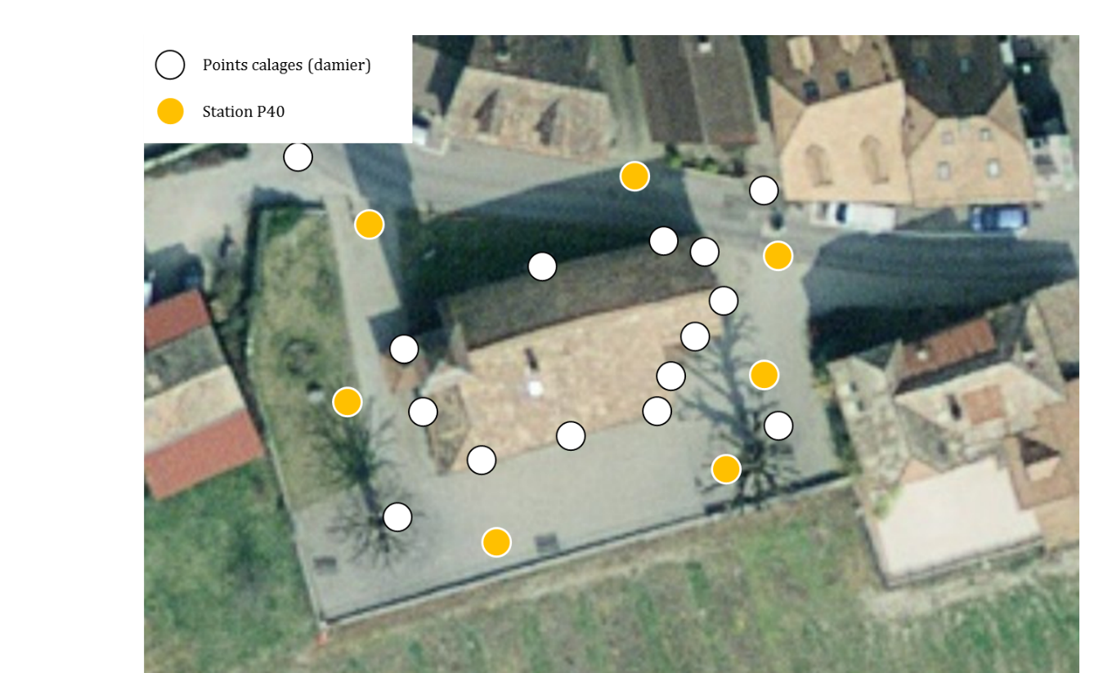

### Intérieurs

Utilisation du Faro Focus

Ci-dessous les stations Faro pour l’intérieur de l’église. Ces stations seront placées les unes par rapport aux autres via la fonction Nuage-Nuage.

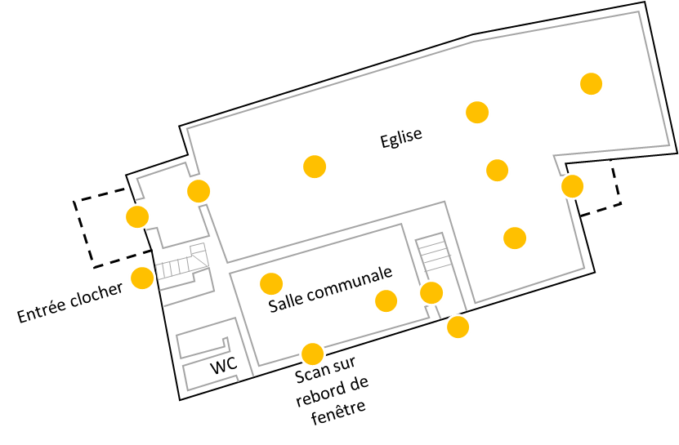

Comme paramétrage du scanner, je mets la qualité à 4x, la résolution à 6mm/10m et colorisation du nuage. Nous arrivons donc à un temps par scan de 11.3minutes.

Les autres paramètres tester seront soit pas assez précis soit prendrons 30minutes de scan.

Nous avons donc 14 stations au Faro Focus. Cela devrait alors nous prendre environ 3h.

### Clocher

Pour le clocher, je vais utiliser plusieurs scaner. En premier, lieu je vais scanner l’escalier au Faro depuis l’extérieur.

Pour la suite, je vais essayer de monter avec le héron jusqu’en de la tour et redescendre 🡪Possible ?

Je ferais un scan en haut des escaliers au faro et dans le clocher pour avoir un contrôle du calcul du héron (nuage-nuage)

## Photogrammétrie

Le calage de images se feront avec l’aide des damiers sur les façades.

### Appareil photo canon EOS

Des photos seront prises à l’intérieur avec un objectif de 14mm et à l’extérieur avec un objectif d’environ 28mm. Cela permet d’avoir une résolution de 1.2mm/px.



### Drone

Je ferais le tour complet de la façade à une faible hauteur en prenant les photos manuellement puis je referais un tour plus haut pour avoir la toiture. Pour finir, si le temps le permet je ferais un tour avec la vidéo pour s’il faut rajouter des images comme lien de l’aérotriangulation.

Cette étape sera faite avec les 2 types de drone en essayant de voler au même endroit pour pouvoir clairement en comparer le résultat.

### Caméra 360°

Pour la caméra 360°, il nous faudra une rallonge électrique pour pouvoir prendre les photos. C’est la plus grosse contrainte de ce type d’appareil.

Pour l’intérieur, je placerais l’appareil sur un chariot. Je prendrais ensuite des photos en tenant compte qu’une des 6 photos sera à supprimer car je serais dessus. Je ferais en sorte que cela soit toujours sur la même photo afin de faciliter la suppression de ces images avec un script.

Pour l’extérieur, je vais essayer de porter la caméra au-dessus de moi afin de pouvoir conserver les 6 photos. Pendant ce temps une autre personne, prendra les photos depuis l’ordinateur. Il faudra bien faire attention à voir toute la façade jusqu’au sol. Cela devrait être possible vu que nous pouvons nous éloigner de la façade contrairement aux pièces intérieures.

# Planning terrain

Toutes les différentes étapes seront chronométrées sur place afin de pouvoir avec retour sur l’efficacité / qualité du nuage.

## 1er jour

* Mise en place des stations MS60
* Levé des damiers et des valeurs doits de l’église
* Levé au scanner P40 et au ladybug de l’extérieur afin de pouvoir utiliser les stations comme référence le jour même
* Prise de photo de l’intérieur au ladybug
* Scan Faro soit de l’église soit de la salle communale si le temps le permet

## 2ème jour

* Photos canon de l’intérieur rez et de l’extérieur
* Drones pour l’extérieur
* Finalisation des scan Faro + scan héron
* Prise de photo aller-retour du clocher avec le canon 14mm et la caméra 360°

# Question principale

* Possibilité de faire en 2 jour ?
* Héron dans la tour : est-ce que c’est jouable ?
* Besoin également d’une valeur doit pour l’intérieur du clocher ?
* Possibilité d’utiliser le scanner mobile de Leica ?